Додаток

**ЗВІТ**

**про виконання наукової роботи кафедри образотворчого мистецтва і архітектурної графіки за І півріччя 2025 року.**

1. **Узагальнена інформація щодо наукової та науково-технічної діяльності підрозділу** *(необхідно відобразити найбільш актуальні події, найвагоміші результати, основні пріоритетні наукові напрями підрозділу, статистичні дані із діяльності підрозділу у звітному році тощо).*

Наукова робота кафедри направлена на:

* результативність наукових досліджень професорсько-викладацького складу та студентів (публікації, тези, доповіді);
* публікації Scopus та Web of science;
* участь всіх викладачів кафедри у виконанні НДДКР «Теорія і практика художнього, декоративно-прикладного моделювання, реставрації об’єктів мистецтва». Державний реєстраційний номер: 0124U001102 Керівник Кащенко О.В., відповідальний виконавець Сафронова О.О.
* підготовку наукових кадрів;
* залучення здобувачів до наукової діяльності, як на національному, так і на міжнародному рівні;
* посилення ролі НДР в діяльності кафедри (за участі здобувачів) за рахунок участі в конкурсах, грантів, міжнародних конференціях, науково-практичних семінарах, зокрема:
* організацію та проведення соціально значимих для міста, регіону та країни заходів кафедрою: щорічної Всеукраїнської наукової конференції «Сучасна архітектурна освіта»;
* залучення до міжнародних програм, зокрема:

*проф. Кащенко О.В.:*

* співпраця з підготовки фахівців подвійного диплому з Люблінською політехнікою;
* участь у програмі Еразмус + Люблінска політехніка, університет Гранада, фонд «Бьянки» Флоренція, Національний університет «Львівська політехніка»;
* участь у програмі Еразмус + університет «Рісебо», Рига, Латвія;
* участь у науковій програмі Еразмус+ «Інклюзивінсть в історичному середовищі» (проф. Кащенко О.В, доц. Творонович І.О.), Іспанія, Італія, Україна
* членство в оргкомітеті конференції «Conference architecture of challenges- material for the futur», Польща;

*доц. Біленкова С.В.*:

* в міжнародному співробітництві (в рамках Еразмус+) між архітектурним факультетом Київського Національного університету будівництва і архітектури (Україна) та Департаментом будівництва та навколишнього середовища факультету освіти, архітектури і мистецтв Університету безперервної освіти м. Кремс (Австрія) укладена з листопада 2022 року – по 31 грудня 2027 року

(KNUBA: Ukraine – UWK: Österreich): Bauen und Umwelt Universität für Weiterbildung in Krems (Österreich):

<https://www.donau-uni.ac.at/en/university/faculties/education-arts-architecture/departments/building-environment/centers/center-for-architectural-heritage-and-infrastructure/team-center-for-architectural-heritage-and-infrastructure.html>:

* участь у проєкті «[Der Wiederaufbau Österreichs nach dem zweiten Weltkrieg – ein Modell für die Ukraine?](https://www.donau-uni.ac.at/en/research/project/U7_PROJEKT_4294971293). Дати: 01/01/2024–28/02/2025. Університет безперервної освіти м.Кремс.  
  *ст. викл. Івашко О.Д.*:
* виконавець НДР «Оцінка вибраних житлових масивів (у Кракові та Києві) що виникли на основі теорії Ебенезера Говарда «Місто-сад» з точки зору сучасних вимог еко-міста». Договір М/№76-2023 від 30.06.2023 р.;
* видання підручників і навчальних посібників з дисциплін, які є в навчальних планах і не забезпечені відповідними виданнями;
* розробці та затверджені Стандартів освіти, зокрема:
* розробці та затверджені Стандарту освіти третього наукового рівня спеціальності «191 Архітектура та містобудування» (проф. Кащенко О.В.);
* роботу в експертній раді з питань фінансування наукових програм МОНУ;
* участь в роботі спеціалізованих вчених радах:

*проф. Кащенко О.В. є*

* Членом спеціалізованої вченої ради Д 26.056.06 при Київському національному університеті будівництва і архітектури;
* Членом спеціалізованої вченої ради Д 26.056.02 при Київському національному університеті будівництва і архітектури;
* участь у роботі редакційних колегій збірників наукових праць:

*проф. Кащенко О.В. є:*

* членом редколегії наукової збірки «Сучасні проблеми архітектури та містобудування»;
* членом редколегії міжвідомчого науково-технічного збірника «Технічна естетика і дизайн»;
* [членом редколегії збірника наукових праць «Теорія та практика дизайну»](http://jrnl.nau.edu.ua/index.php/Design);
* участь в атестації наукових кадрів як офіційних опонентів, написані відгуків на дисертації (проф. Кащенко О.В., доц. Сафронова О.О.);
* роботу голови конкурсної комісії з розгляду наукових робіт здобувачів МОН України (Кащенко О.В.);
* роботу в Малій академії наук.
* співпрацю **з** [**Київською школою архітектури та 3D будівництва КНУБА**](http://hub.knuba.edu.ua/) **(ас. Довженко В.В.);**
* **співпрацю з** Національним ботанічним садом ім. М.М. Гришка НАН України;
* співпрацю з Національним еколого-натуралістичним центром учнівської молоді (НЕНЦ);
* співпрацю з Національним заповідником «Києво-Печерська лавра»;
* співпрацю з Національним дендрологічним парком «Софіївка» НАН України;
* співпрацю з ТОВ «САЯМАТ» ЛТД. Бучанський район, Київська область, село Святопетрівське, вулиця Київська, будинок, 27б.

Професорсько-викладацький склад кафедри активно долучається до творчої діяльності:

* участь професорсько-викладацького складу в міжнародних, всеукраїнських та університетських мистецьких проєктах, виставках, фестивалях;
* участь професорсько-викладацького складу в міжнародних пленерах;
* участь у складі журі мистецьких конкурсів;
* допомога здобувачам в участі в міжнародних мистецьких проєктах, конкурсах, виставках, пленерах;
* діяльність за спеціальністю у професійних спілках.

1. **Список наукових праць. у міжнародних науково метричних базах даних (Scopus, Webometrics та інші) із вказанням web-адреси видання та сторінки публікації**

|  |  |  |  |  |  |  |
| --- | --- | --- | --- | --- | --- | --- |
| № з/п | Автори | Назва роботи | Назва видання, де опубліковано роботу | Том, номер (випуск, перша-остання сторінки) роботи | Активне посилання | Індексуються **квартилями\*** Q1- Q2 та Q3- Q4 |
| **Статті Scopus** | | | | | | |
| 1 | Ivashko Y., **Ivashko O**., Dmytrenko A., Krupa M., Kobylarczyk J., Kuśnierz-Krupa D., Paprzyca K., Krawczyk M. | Accessibility Challenges in Public Spaces for Children with Disabilities in Historic Green Districts of Kyiv and Krakow | International Journal of Conservation Science | Volume 16, Special Issue. – P. 383 – 394 | DOI: 10.36868/IJCS.2025.si.02  <https://ijcs.ro/public/IJCS-25-si_02_Ivashko.pdf> | Q1- Q2 |
| 2 | **Ivashko O.,** Dmytrenko A., Kozłowski T., Kharaborska Y. | Repurposing the Monuments of Industrial Architecture into Modern Public Spaces of Art Direction | International Journal of Conservation Science | Volume 16, Issue 2. – P. 793 – 806 | DOI: 10. 36868/IJCS.2025.02.03  <https://ijcs.ro/public/IJCS-25-02_03_Ivashko.pdf> | Q1- Q2 |
| 3 | **Ivashko O**., PabichM., MatuszewskaJ., Orlenko M. | Transformation of Exhibition Spaces During the Post-War Restoration of Ukraine’s Cultural Heritage Monuments | International Journal of Conservation Science | Volume 16, Special Issue. – P. 537 – 554 | DOI: 10.36868/IJCS.2025.si.13  <https://ijcs.ro/public/IJCS-25-si_13_Ivashko.pdf> | Q1- Q2 |
| 4 | Ivashko Y., Serafin A., Sleptsov O., Pawłowska A., **Ivashko O.** | Modern Use of the World Heritage Site: Villa Tugendhat In Brno | International Journal of Conservation Science | Volume 16, Special Issue. – P. 623 – 632 | DOI: 10.36868/IJCS.2025.si.19  <https://ijcs.ro/public/IJCS-25-si_19_Serafin.pdf> | Q1- Q2 |
| 5 | Tišliar P., Jagošová L., Kuśnierz-Krupa D., **Ivashko O.** | Specificities of the presentation of open-air museums in selected countries of Central and Eastern Europe | Muzeologia a Kulturne Dedicstvo | Volume 13, Issue 1. – P. 47–66 | DOI: 10.46284/mkd.2025.13.1.3 | Q1- Q2 |
| 6 | G. Shevtsova, **O. Gorbyk**, S. Linda, T. Kashchenko, O. Yezhova, M. Parkhomchuk | Restoration Challenges of 18th–20th Century Polish & German Wooden Churches in Western Ukraine |  | Volume 16, Special Issue – Guest editor: Prof. PhD. habil. Marek PABICH.  Р. 633-654 | <https://ijcs.ro/public/IJCS-25-si_20_Shevtsova.pdf> | Q1- Q2 |

**\* Квартиль** журналу визначається за даними SСІmago Journal Ranking або Journal Сitation Reports. Дані про квартиль беруться у рік публікації статті. У випадку наявності у журналу декількох значень квартилів за різними спеціалізаціями, до розрахунку враховується найвищий з них.

**4.1 Видавнича діяльність**

|  |  |  |  |  |
| --- | --- | --- | --- | --- |
| № з/п | Назва | Автор | Видавництво чи місце проведення,  рік | Кількість друкованих аркушів |
| **4.1.1 Монографії\*\*\*** | | | | |
| **Опубліковано в Україні** | | | | |
| **4.1.3 Навчальні посібники\*\*\*** | | | | |
| 1. | Графічний дизайн: Акцидентний шрифт, як мистецтво | Куленко М.Я. | М. Київ : Кондор, 2025 р. | 320 с.  20 д.а. |
| … |  |  |  |  |
| **У фахових наукових виданнях України категорії Б** | | | | |
| 1. | Феноменологічні особливості становлення українського шрифтового дизайну періоду незалежності | Сафронова А., **Сафронова О**., Сафронов В. | Актуальні питання гуманітарних наук: міжвузівський збірник наукових праць молодих вчених Дрогобицького державного педагогічного університету імені Івана Франка, 2025 |  |
|  |  |  |  |  |
| **4.1.6. Тези доповідей у міжнародних конференціях** | | | | |
| 1. | Засоби та прийоми адаптації території природного урочища Реп’яхів яр під потреби психологічного та фізичного відновлення людей.  <https://sci-conf.com.ua/wp-content/uploads/2025/05/SCIENTIFIC-RESEARCH-MODERN-CHALLENGES-AND-FUTURE-PROSPECTS-12-14.05.25.pdf> | Войко Н. Ю., Довженко В. В. | Мюнхен, Німеччина, 2025 р. | 7  (267-273) |
| 2. | Формування професійного мислення архітектора і дизайнера через призму образотворчого мистецтва: живопис, рисунок, скульптура. | Брильов С.В.,  Козік В.В., **Хівренко К.В.** | Збірник матеріалів ІV Міжнародної наукової конференції «Розвиток наук в умовах нової реальності: проблеми та перспективи» (28.03.2025). Умань, 2025. | 4  (С. 275-278) |
| 3. | Образотворче мистецтво як інструмент формування креативного мислення в архітектурі та дизайні. | Брильов С.В.,  Палієнко О.О., **Хівренко К.В.** | Грааль Науки: науков. вид. за матеріалами ІХ Міжнародної науково-практичної конференції «Scientific researches and methods of their carrying out: world experience and domestic realities» (18.04.2025 – Вінниця, Україна – Відень, Австрія). Вінниця, 2025. Вип. 51. | 3  (С. 994-996) |
| **4.1.8 Конспекти лекцій** | | | | |
|  | Практичні засади універсального дизайну, інклюзивність : конспект лекцій з для здобувачів другого магістерського рівня вищої освіти за спеціальністю 023 «Образотворче мистецтво, декоративне мистецтво, реставрація». | Творонович І.О. | К.: КНУБА, 2025 р. | 3 д.а. |
| **4.1.9 Методичні вказівки** | | | | |
|  | Інформаційні технології в художньо-декоративному оздобленні інтер’єру [Електронний ресурс] [Текст] : методичні вказівки до практичних занять | Сафронова О.О. | Київ. нац. ун-т буд-ва і архіт.  Київ : КНУБА, 2025.  27 с. | 1,69 д.а |
|  | Медіатехнології у мистецтві [Електронний ресурс] [Текст] : методичні вказівки до практичних занять | Сафронова О.О. | Київ. нац. ун-т буд-ва і архіт.  Київ : КНУБА, 2025. 28 с. | 1,75 д.а. |
|  | Основи реклами [Текст] : методичні вказівки до практичних занять та індивідуального завдання | Сафронова О.О.,  Пластара О.П. | Київ. нац. ун-т буд-ва і архіт.  Київ : КНУБА, 2025. 32 с. | 2,19 д.а. |
|  | Фірмовий стиль [Електронний ресурс] [Текст] : методичні вказівки до практичних занять | Сафронова О.О.,  Пластара О.П. | Київ. нац. ун-т буд-ва і архіт.  Київ : КНУБА, 2025. 32 с. | 2,19 д.а. |
|  | Фірмовий стиль [Електронний ресурс] [Текст] : методичні вказівки до виконання індивідуального завдання | Сафронова О.О.,  Пластара О.П. | Київ. нац. ун-т буд-ва і архіт.  Київ : КНУБА, 2025. 20 с. | 1,25 д.а. |
|  | Кваліфікаційна робота бакалавра [Електронний ресурс]: методичні вказівки | Сафронова О.О.,  Кащенко О.В., Кравчук О.А. | Київ : КНУБА, 2024. 57 с. | 3.56 д.а. |
|  | Практичні засади універсального дизайну [Електронний ресурс] [Текст] : методичні вказівки до практичних занять для здобувачів другого магістерського рівня вищої освіти за спеціальністю 023 «Образотворче мистецтво, декоративне мистецтво, реставрація». К.: КНУБА, 2025 р. | Творонович І.О. | К.: КНУБА, 2025 р. | 1,5 д.а. |
|  | Переддипломна практика [Електронний ресурс] [Текст] : методичні вказівки для студентів першого бакалаврського рівня спеціальності 023 «Образотворче мистецтво, декоративне мистецтво, реставрація». | Творонович І.О. | К.: КНУБА, 2025 р. | 1,7 д.а. |

1. **Відомості про науково-дослідну роботу та інноваційну діяльність студентів, молодих учених** *(навести у текстовому вигляді до 7 рядків).*

***Довженко Валерія:***

* учасниця конкурсу Zavtra.UA 2024/2025 з науковою роботою на тему «Інтеграція терапевтичних ландшафтів у міські простори, як елемент подолання ПТСР», шифр роботи - 131403BLTW

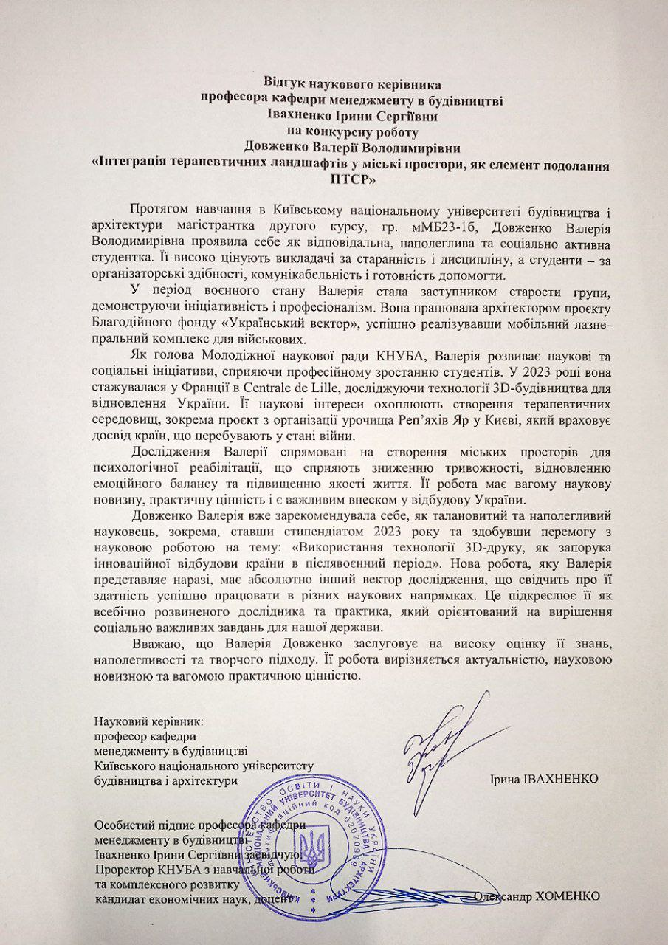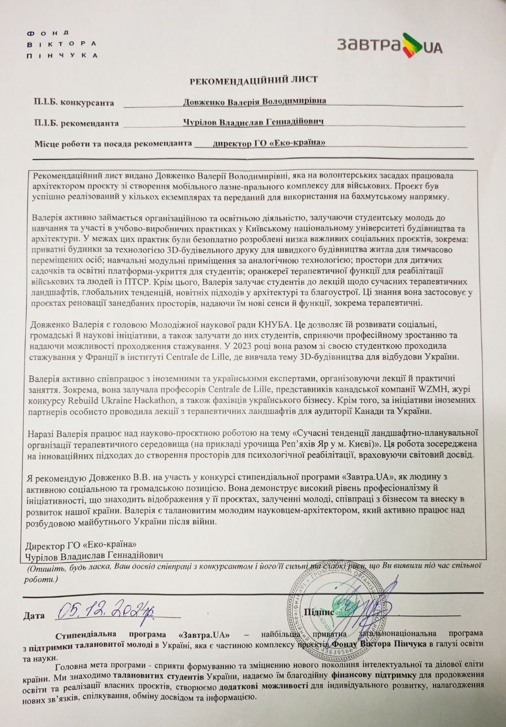

* переможниця стипендіальної програми «Завтра.UA» 2024–2025 Фонду Віктора Пінчука з науковою роботою на тему: «Інтеграція терапевтичних ландшафтів у міські простори, як елемент подолання ПТСР».

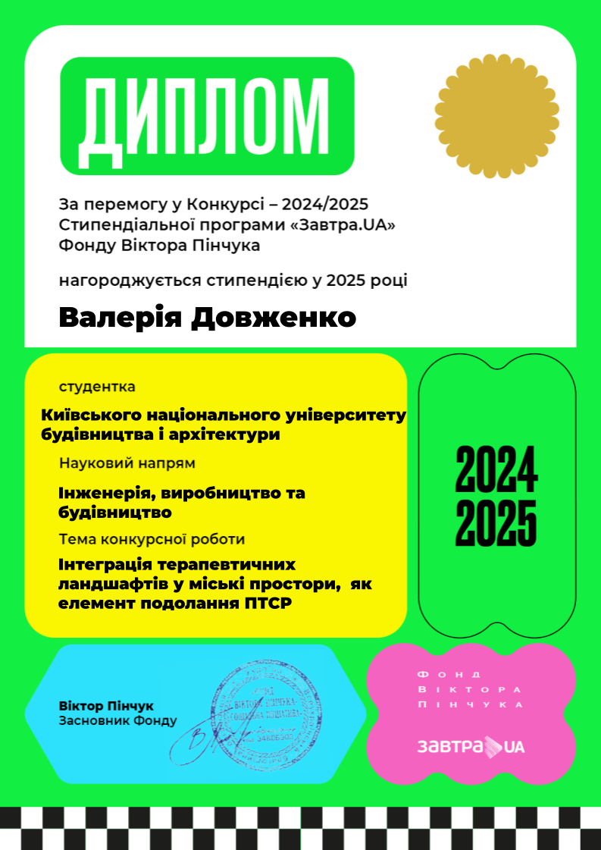

***Творнович І.О.:***

Учасник рограми Еразмус+ «Інклюзивінсть в історичному середовищі».

***Здобувачка Бабіченко Дарʼя:***

* брала участь у художній виставці «Відлуння фарб», 20-29.05 2025

1 робота «Берегиня»

2 робота « Кізонька моя мила, кізонька моя люба»

***Здобувачі групи ОМ-22-1:***

- брали участь у круглому столі з філософії на тему «Добро та зло, красиве та потворне в архітектурі», 13.05.2025

1. Гончаренко Валерія «Моральна дилема, чи можна вбити одну людину, щоб врятувати інших. Дилема трамвая»

2. Сущенко Катерина «Довічне увʼязнення проти смертної кари. Чому ми обираємо перше?»

3. Анастасія Кондратенко «Лібертарианська етика»

***Здобувачка Сущенко Катерина, наук. керівник Кравчук О.А.:***

* брала участь у конкурсі наукових робіт: «Монументальна мозаїка житлового масиву Відрадний м. Києва», травень, 2025 р.Отримала диплом 2-го ступеня

***Здобувачка Захарченко Ліза, наук. керівник Сафронова О.О.:***

* брала участь у конкурсі наукових робіт, травень, 2025 р. Отримала диплом 1-го ступеня

***Здобувачі групи ОМ-23-1:***

* взяли участь у виставці витинанок у Бібліотеці естетичного виховання, Печерського району Києва, 1.06.-1.09.2025 р.

***Здобувачка Хобта Марина*** Олександрівна, студентка 3 курсу групи ОМ-22-1 архітектурного факультету, денної форми здобуття освіти, першого (бакалаврського) рівня вищої освіти, спеціальність 023 «Образотворче мистецтво, декоративне мистецтво, реставрація» була направлена для навчання за програмою академічної мобільності до університету RISEBA University of Applied Sciences (м. Рига, Латвія) у другому семестрі 2024-2025 навчального року з 30 січня 2025 року по 05 липня 2025 року.

1. **Наукове та науково-технічне співробітництво із закордонними організаціями** *(надати загальну інформацію про стан міжнародного наукового співробітництва підрозділу: характеристику основних напрямів міжнародного наукового і науково-технічного співробітництва, приклади їх успішної реалізації та перспективи розвитку) (до 20 рядків).*

Кафедра образотворчого мистецтва і архітектурної графіки співпрацює з закордонними організаціями, зокрема:

Біленковій Світлана Вікторівна проходить закордонне стажування в Дунайському університеті Кремс (UWK (Krems)) та бере участь науковому проєкті «Відбудова Австрії після Другої світової війни – як модель для відбудови України» (01.01.2023-31.12.2024 рр..);

* ведеться співпраця з Люблінською політехнікою (угода про співпрацю підготовки фахівців подвійного диплому);
* ведеться співпраця з Люблінскою політехнікою, університетом Гранади, фондом «Бьянки» Флоренціяї, Національний університетом «Львівська поітехніка» (програма Еразмус +);
* ведеться співпраця з унівіверситетос «Рісебо», Рига, Латвія (програма Еразмус +)

Детальні дані щодо тематики співробітництва з зарубіжними партнерами (окремо по кожній країні) викласти за формою:

|  |  |  |  |  |
| --- | --- | --- | --- | --- |
| Країна партнер (за алфаві-том) | Установа - партнер | Тема співробітництва | Документ, в рамках якого здійснюється співробітництво, термін його дії | Практичні результати та публікації |
| Австрія | Дунайський універси-тет у м. Кремс | наукове стажування: Baukulturelles Erbe, Kulturgüteschtz, Weklkulturerbe | УГОДА про міжнародне співробітництво (в рамках Еразмус +, тощо) між архітектурним факультетом Київського національного університету будівництва і архітектури (Україна) та Департаментом будівництва та навколишнього середовища факультету освіти, архітектури і мистецтв Університету безперервної освіти м. Кремс (Австрія) укладена з 4 листопада 2022 року - до 31 грудня 2027 року (КNUBA: Ukraine - UWK: Osterreich) | Колективні монографії: Christian Hanus, Dalibor Stus, Darya Haroshka, Svitlana Bilenkova Das Erbe der Teichlandschaft / ein k[nstiges UNESCO/Welterbe? | Deutsch, Cyechisch, Englisch. – Krems. – 2022. - https://door.donau/uni.ac.at/0:2753. ISBN: 978-3-903150-98-0. DOI: 10.48341/6shg-ts95  2. UKRAINE: DENKMALSCHUTZ UND RAUBGUT IM KRIEG „Tag des Denkmals 2022 - Kulturgütererhalt im Krieg“, 25.09.2022:  Організація і участь в міжнародних конференціях |
| Латвія | RISEBA | Академічний обмін для студентів та викладачів | Угода ERASMUS +  Угода про співпрацю | Академічний обмін |
| Польща | Люблінська політехніка | Подвійний диплом  Літні практики | Угода про співпрацю,  наказ на навчання/проходження практики студентів у Люблінській політехніці | Подвійний диплом  Літні практики |
| UNESCO  Японія | UNESCO | Охорона пам’яток, фотограмметрія та лазерне 3D сканування | Угода про співпрацю | Воркшопи з фотограмметрії та лазерного 3D сканування пам’яток архітектури з метою реставрації та їх музеїфікації  Участь викладачів та студентів |
| Естонія | Estonian Academy of Arts, Таллінн | Мистецтво, дизайн | Угода про співпрацю | Навчання студентів |
| Італія | Fondazione Romualdo del Bianсo | Культорологія, історія архітектури і дизайну, теорія архітектури і дизайну | Угода про співпрацю | Воркшопи, конкурси |
| Німеччина | Technical University of Applied Sciences Lübeck | Архітектура, дизайн | Угода про співпрацю | Навчання студентів  Літні практики |
| Чехія  Brno | University of Technology | Архітектура, дизайн | Угода про співпрацю |  |
| Італія | University of Venice IUAV, Венеція | Архітектура, дизайн | Угода про співпрацю | Академічний обмін |
| Польща Poland | Silesian University of Technology | Архітектура дизайн | Угода про співпрацю | Літні практики |
| Словенія | INNORENEW,  University Primorska | Архітектура, дизайн, сталий розвиток | Угода про співпрацю | NEB – Новий Європейський Баухауз, Ініціатива NEB Хаб у КНУБА,  Підписання заявки |
| Румунія | Політехнічний інститут м. Ясси | Архітектура та містобудування. | Еразмус+ | Академічний обмін |
| Іспанія, Італія,  Польща  Україна | Люблінська політехніка | Інклюзи-вінсть | Еразмус+ «Інклюзивінсть в історичному середовищі» (проф. Кащенко О.В, доц. Творонович І.О.) | Наукова програма |

1. **Інформація про наукову та науково-технічну діяльність, що здійснювалась спільно з науковими установами Національної академії наук України та національних галузевих академій наук (до 20 рядків)** *(спільні структурні підрозділи, тематика досліджень, видавнича діяльність, стажування студентів та аспірантів на базі академічних установ, результативність спільної співпраці, об’єднання зусиль щодо створення спільних центрів колективного користування наукоємним обладнанням, шляхи вирішення цього питання).*

Кафедра активно співпрацює з Українською академією архітектури, з Національною академією мистецтва України, установами Національної академії наук України, Академією вищої школи України.

В межах співпраці організовано спільні наукові дослідження, обмін інформаційними джерелами бібліотек, зокрема електронними, здійснення академічних обмінів, організації та проведення навчальної та виробничої практик, реалізації спільних проектів і програм.

Ведеться **співпраця з** Національним ботанічним садом ім. М.М. Гришка НАН України, в межах якої здобувачі проходять пленер на території ботанічного саду.

Кафедра співпрацює з Національним еколого-натуралістичним центром учнівської молоді (НЕНЦ), де здобувачі проходять навчальну рисувальну практику (пленер).

1. **Заходи, здійснені спільно з Київською міською державною адміністрацією та спрямовані на підвищення рівня ефективності роботи науковців для вирішення регіональних потреб (до 20 рядків)** *(госпдоговірна тематика, обсяги її фінансування, вирішені регіональні проблеми тощо).*
2. **Інформація про науково-дослідні роботи, що виконуються на кафедрах у межах робочого часу викладачів** *(коротко зазначити тематику, наукових керівників, науковий результат, його значимість).*

В межах робочого часу викладачів виконуються науково-дослідні роботи:

* участь всіх викладачів кафедри у виконанні НДДКР «Теорія і практика художнього, декоративно-прикладного моделювання, реставрації об’єктів мистецтва». Державний реєстраційний номер: 0124U001102 Керівник Кащенко О.В., відповідальний виконавець Сафронова О.О.; науковий результат - оприлюднення і захист дисертації на здобуття доктора філософії з дизайну (Творонович І.О.), написання наукових статей за тематикою дослідження, впровадження наукових розробок в навчальний процес;
* ст. викл. Івашко О.Д. виконавець НДР «Оцінка вибраних житлових масивів (у Кракові та Києві) що виникли на основі теорії Ебенезера Говарда «Місто-сад» з точки зору сучасних вимог еко-міста». Договір М/№76-2023 від 30.06.2023 р.;
* ст. викл. Івашко О.Д. отримує стипендія Кабміну України для молодих учених;
* участь у роботі спеціалізовах вчених радах (проф. Кащенко О.В.);
* участь у роботі редакційних колегій збірників наукових праць (проф. Кащенко О.В.);
* участь в атестації наукових кадрів як офіційних опонентів, написані відгуків на дисертації (проф. Кащенко О.В., доц. Сафронова О.О.);
* роботу голови конкурсної комісії з розгляду наукових робіт здобувачів МОН України (Кащенко О.В.);
* робота в Малій академії наук.
* керівництво аспірантами:
* керівництво науково-дослідною роботою Цвіркун Д.С. на тему: «Принципи дизайну інтер’єру сучасного освітнього простору художніх студій», науковий керівник проф. Кащенко О.В.;
* керівництво науково-дослідною роботою Громакова Д.І. на тему: «Мультимедійні засоби як фактор формування інтер’єру видовищно-розважальних закладів», спеціальність 022 «Дизайн», науковий керівник проф. Кащенко Олександр Володимирович;
* керівництво науково-дослідною роботою Толстеньова Б.В. на тему: «Особливості формування композиційно-художніх рішень інтер'єрного простору укриттів», спеціальність 022 «Дизайн», науковий керівник: проф. Кащенко Олександр Володимирович;

- участь в науковій програмі Еразмус+ «Інклюзивінсть в історичному середовищі» (проф. Кащенко О.В, доц. Творонович І.О.)

- виступи на конференціях, друковані тези, підготовка до друку статей;

- зарубіжне наукове стажування (Кремс, університет безперервної освіти: архітектурний факультет – UWK Österreich) (доц. Біленкова С.В.);

- участь наукових польсько-українських темах «Громадський простір біля пам’ятників архітектури – аналіз на вибраних прикладах» (Державний реєстраційний номер 0119U101830), «Адаптація пам’яток архітектури» (Державний реєстраційний номер 0119U101831) (Івашко О.Д.).

1. **Інноваційна спрямованість результатів наукових, науково-технічних робіт:**

|  |  |  |
| --- | --- | --- |
| 1 | Кількість чинних (діючих) документів на об’єкти прав інтелектуальної власності , всього одиниць*, з них:* |  |
|  | – патентів України на винахід | 0 |
|  | – патентів України на корисну модель | 0 |
|  | – патентів інших країн, які обліковуються міжнародними патентними базами | 0 |
|  | – які знаходяться на бухгалтерському обліку | 0 |
| 2 | Кількість поданих заявок на видачу охоронних документів України, всього, з них: |  |
|  | - патентів України на винахід | 0 |
|  | - патентів України на корисну модель | 0 |
| 3 | Отримано нових документів на об’єкти прав інтелектуальної\ власності , всього одиниць*, з них:* |  |
|  | – патентів України на винахід | 0 |
|  | – патентів України на корисну модель | 0 |
|  | – патентів інших країн, які обліковуються міжнародними патентними базами | 0 |
| 4 | Кількість реалізованих трансферів технологій, всього одиниць*, з них:* | 0 |
|  | – укладання ліцензійних угод | 0 |
|  | – укладання договорів на ноу-хау | 0 |
|  | – інші угоди на передачу технологій | 0 |
|  | – отримано коштів від реалізації (тис. грн) | 0 |

1. **Результативні показники підрозділу**

|  |  |  |
| --- | --- | --- |
| 7 | **Кількість науковців, що отримують стипендії Кабміну України для молодих учених, усього** | **1** |

1. **Патенти на винаходи/корисні моделі/свідоцтва про реєстрацію авторського права на твір (інше)\*\*\***

|  |  |  |  |  |  |
| --- | --- | --- | --- | --- | --- |
| № з/п | Назва | Автори | Дата реєстрації в Державному реєстрі України | Посилання на розміщення у відповідних базах даних | Власник (КНУБА або інші) |
| 1 | Ісус Христос, смальта, 2023 р. | Хівренко К.В. | Подана заявка |  | Хівренко К.В. |
| 2 | Твір образотворчого мистецтва у техніці мозаїка ікона «Андрія Первозваного», Коломия. Україна. | Хівренко К.В. | Подана заявка |  | Хівренко К.В. |

\*\*\***Окремо додаються копії титульних листів з зазначенням грифу видання та кількості тиражування!!!**

1. **Відомості про академіків, член-кореспондентів, лауреатів премій, які працюють в підрозділі за основним місцем роботи**

|  |  |  |  |
| --- | --- | --- | --- |
| № з/п | Прізвище, ім’я,  по-батькові | Звання | Назва академії чи премій |
| 1. | Кащенко Олександр Володимирович | Член | НСАУ (Національної спілки архітекторів України) |
| Дійсний член | Українська академія архітектури |
| Почесне звання | Заслужений діяч освіти |
| Член – кореспондент | Академія вищої школи |
| 2 | Біленкова Світлана Вікторівна | Член | ІКОМОС |
| 3 | Галак Кетерина Тимофіївна | Член | Національна спілка художників України |
| 4 | Карпов Євген Євгенович | Член | Національна спілка художників України |
| Член правління | Фонд культури ім. Б. Олійника |
| 5 | Красна Тетяна Іванівна | Член | Національна спілка художників України |
| 6 | Ольхова Марина Олександрівна | Член | Національна спілка художників України |
| 7 | Куленко Михайло Якович | Член | Національна спілка художників України |
| 8 | Плісс Наталя Андріївна | Член | Національна спілка художників України |
| 9 | Радіонов Олександр Аркадійович | Член | Національна спілка художників України |
| Заслужений художник України | Почесне звання |
| 10 | Сотниченко Анатолій Васильович | Член | Національна спілка художників України |
| 11 | Сафронова Олена Олексіївна | Член | Спілка дизайнерів України |
| 12 | Творонович Ігор Олександрович | Член | Спілка Дизайнерів України, 2019 р. |
| Волонтер | Фонд ASF у dokumentationszentrum ns-zwangsarbeit |
| Голова | Громадська організація «Простір Вільної Освіти» |
| 13 | Хівренко Костянтин Вікторович | Член | Національна спілка художників України |
| 14 | Цибочкіна Віолета Антонівна | Член | Член спілки художників Франції |
| 15 | Бєляєв Сергій Станіславович | Почесне звання | Заслужений діяч мистецтв України 2010 р. |
| Лауреат премії | Лауреат премії Г. Нарбута |
| Член | Всесвітньої спілки українських філателістів (США) 1994, 1996 рр. |
| 16 | Лагутенко Ольга Андріївна | Віце-президент | Української секції Міжнародної асоціації арт-кри­­тиків. |

1. **Інформація про участь співробітників підрозділу у виставках, конференціях, інше:**

*(Кількість заходів, місце проведення, назва та число експонатів, які демонструвалися на них, кількість нагород отриманих підрозділом).*

У 2024 році науково-педагогічні працівники неодноразово приймали участь у міжнародних та всеукраїнських виставах в Україні та за межами Україні, конференціях:

1. ***Красна Тетяна Іванівна* *брала участь в мистецьких акціях:***

* персональна виставка у Київському літературно-меморіальному музеї Максима Рильського, січень – лютий 2025 р. Виставлено 15 робіт.

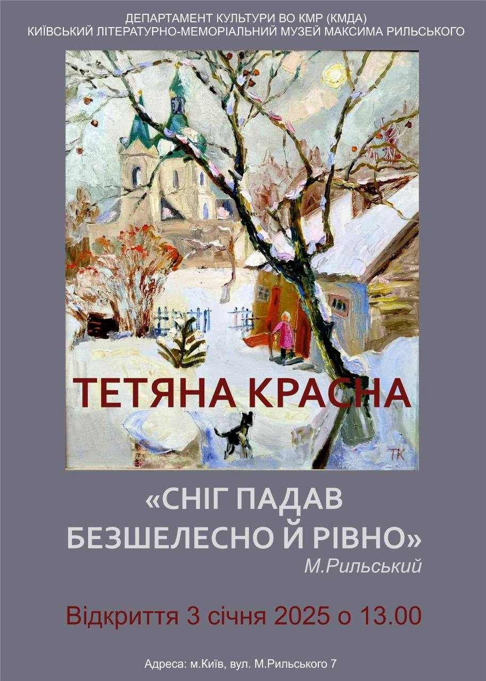

* участь у колективній виставці живопису «Глечики» у Бібліотеці імені Павла Тичини в рамках арт-проекту «Душа України», автор ідеї та куратор виставки Ellen Orro. 11.02 – 26.02.2025 р.

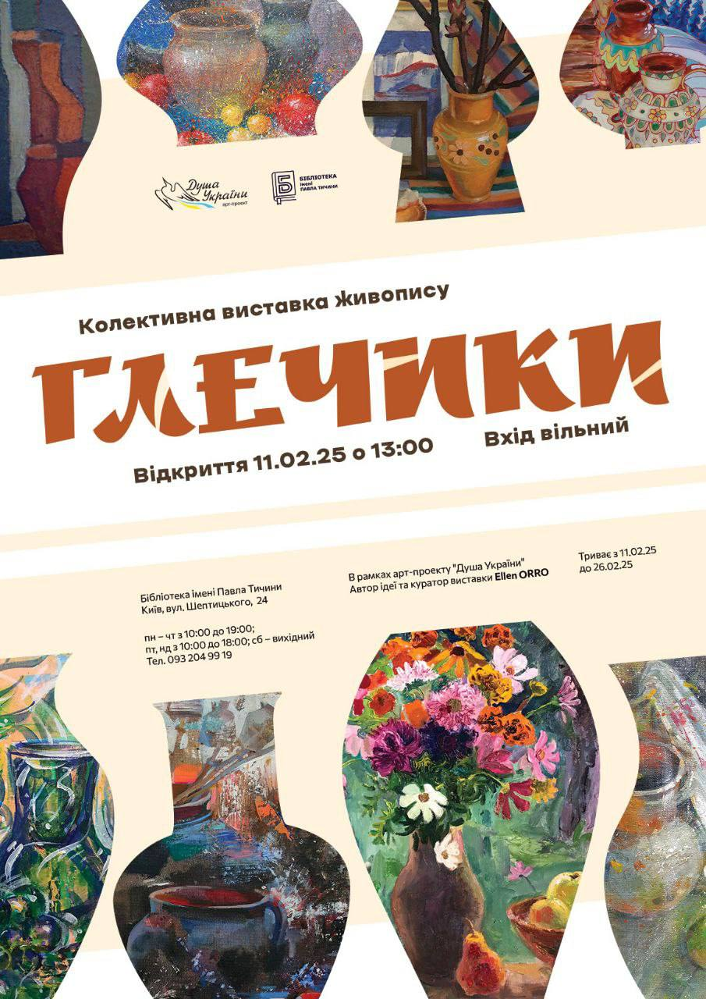

* у каталозі КОНСХУ опубліковано живописну роботу «Шлях додому», полотно, олія, 110х90, 2023 року до 55-річчя Київської організації національної спілки художників України.

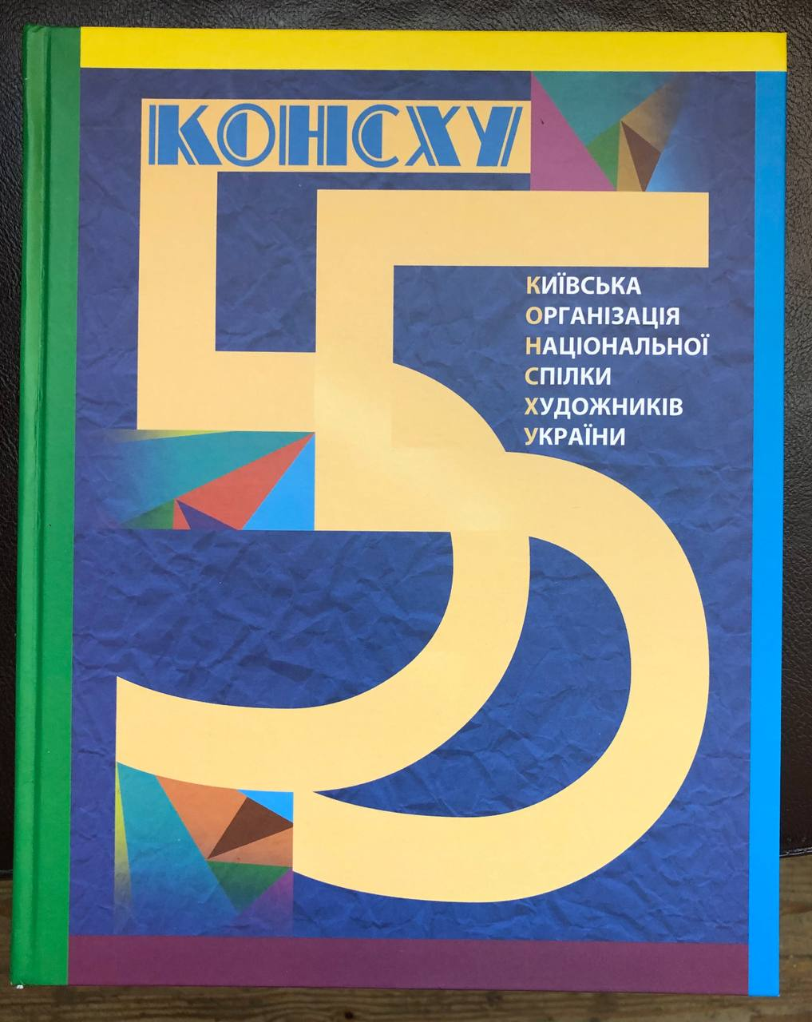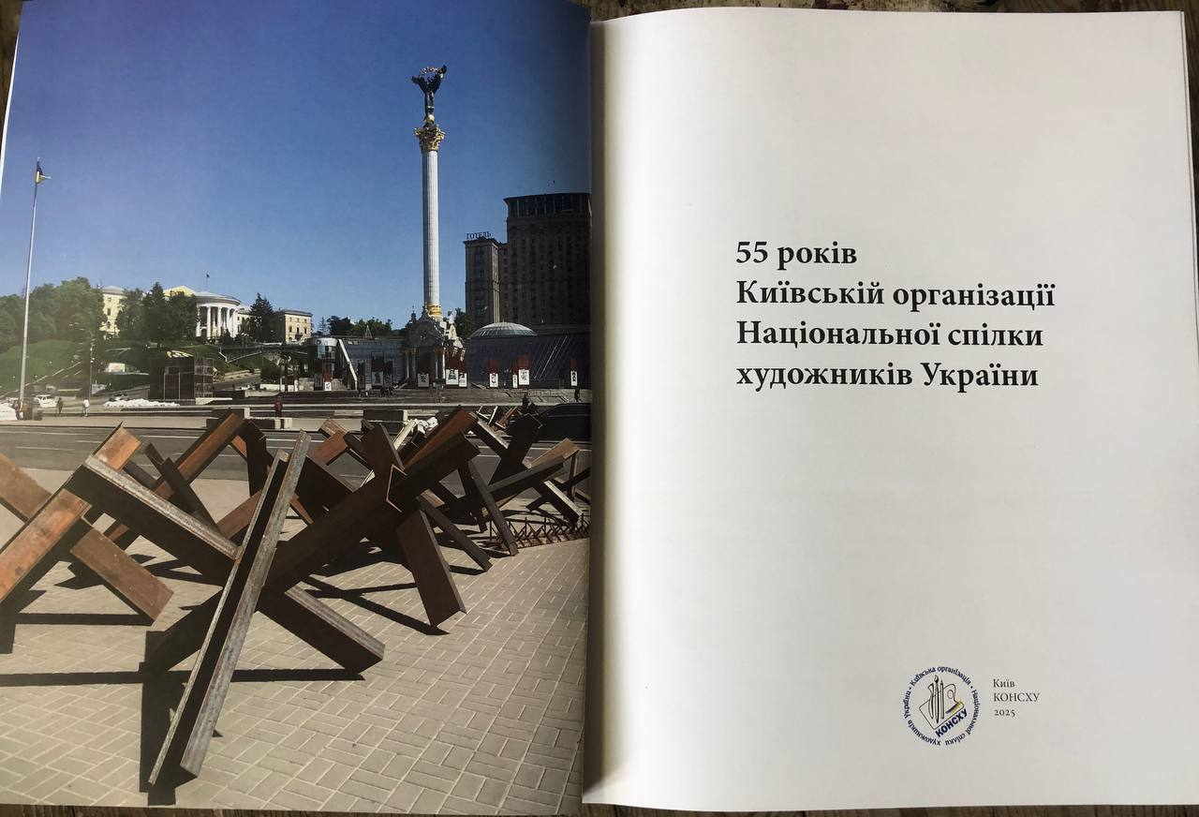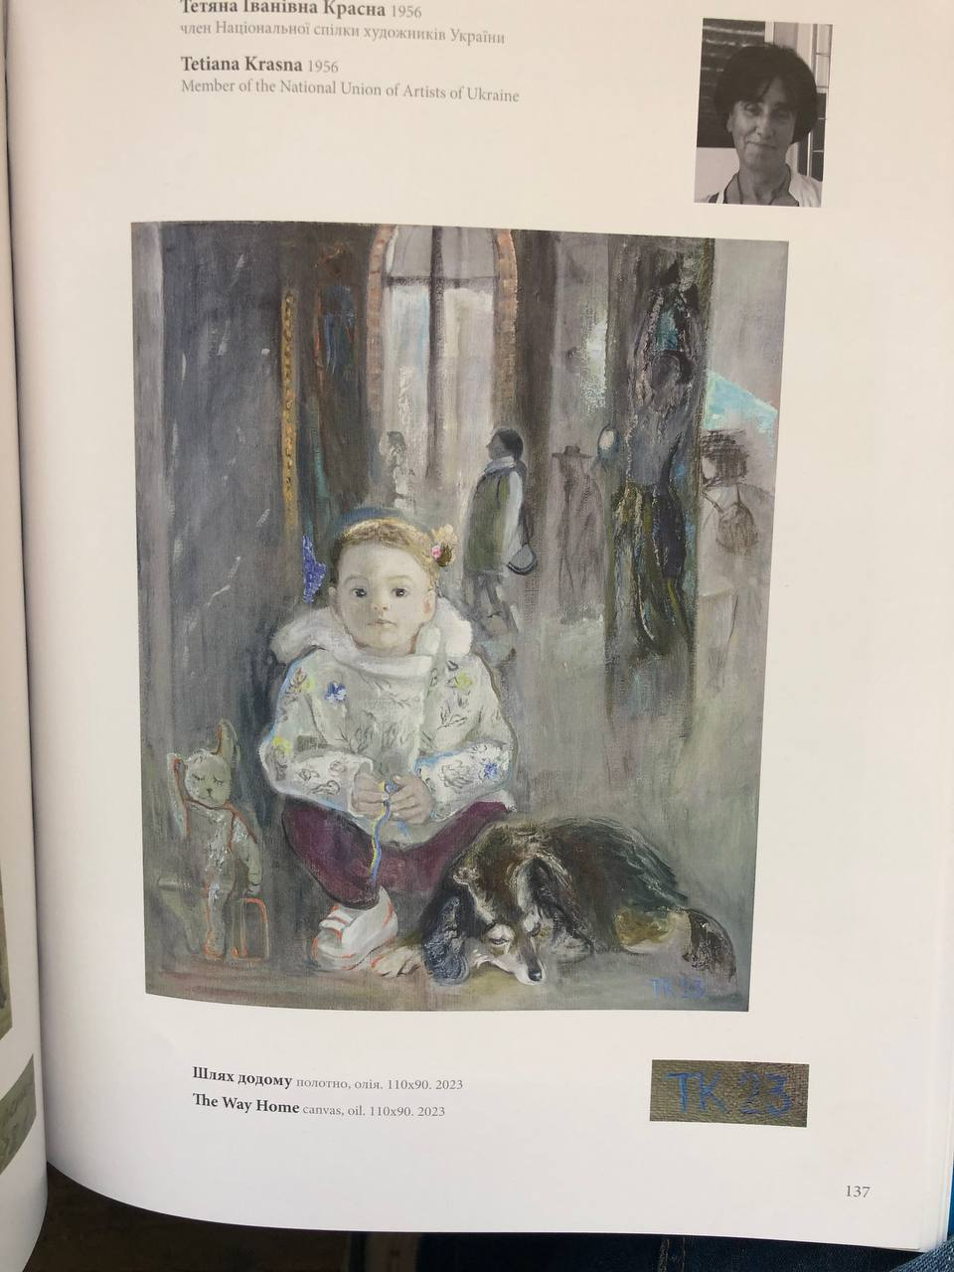

– участь у колективній ІІ Всеукраїнській виставці «Крим: вчора, сьогодні, завтра». 21.05 – 6.06.2025

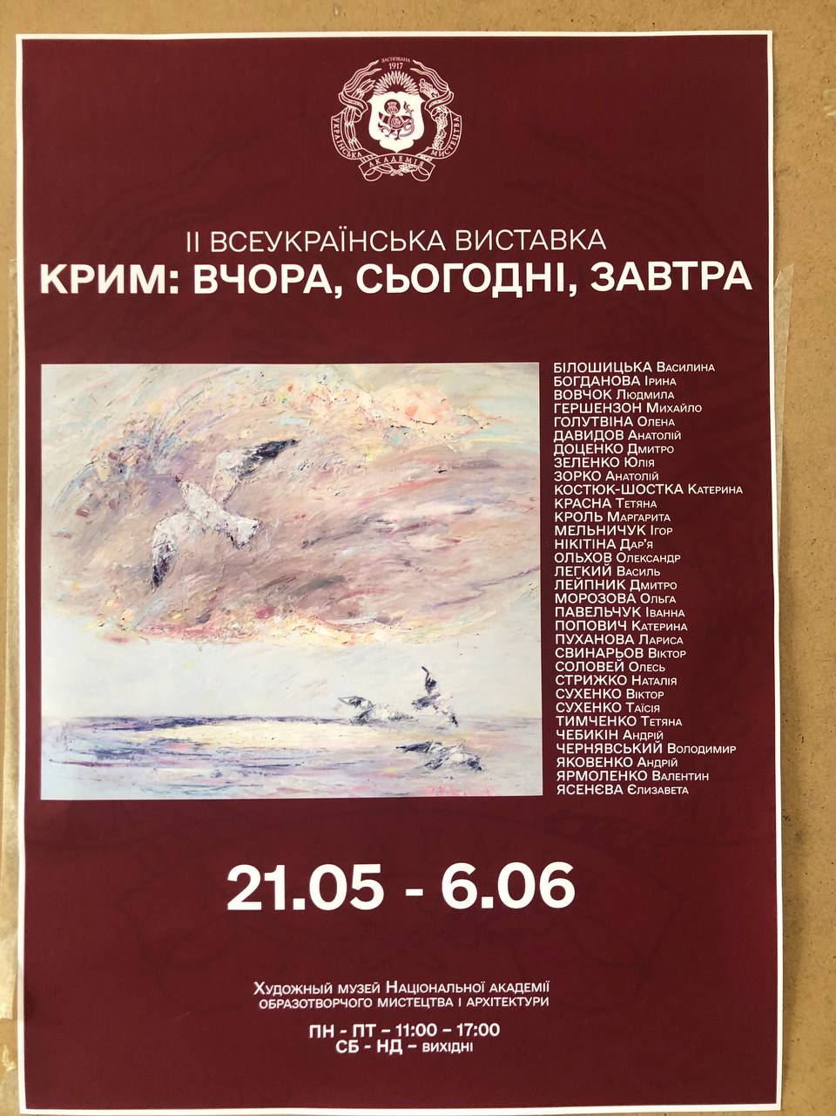

– персональна виставка в Арт-фоє Національної оперети України у Києві, 15.05 – 14.06. 2025 року. Виставлено 8 живописних картин.

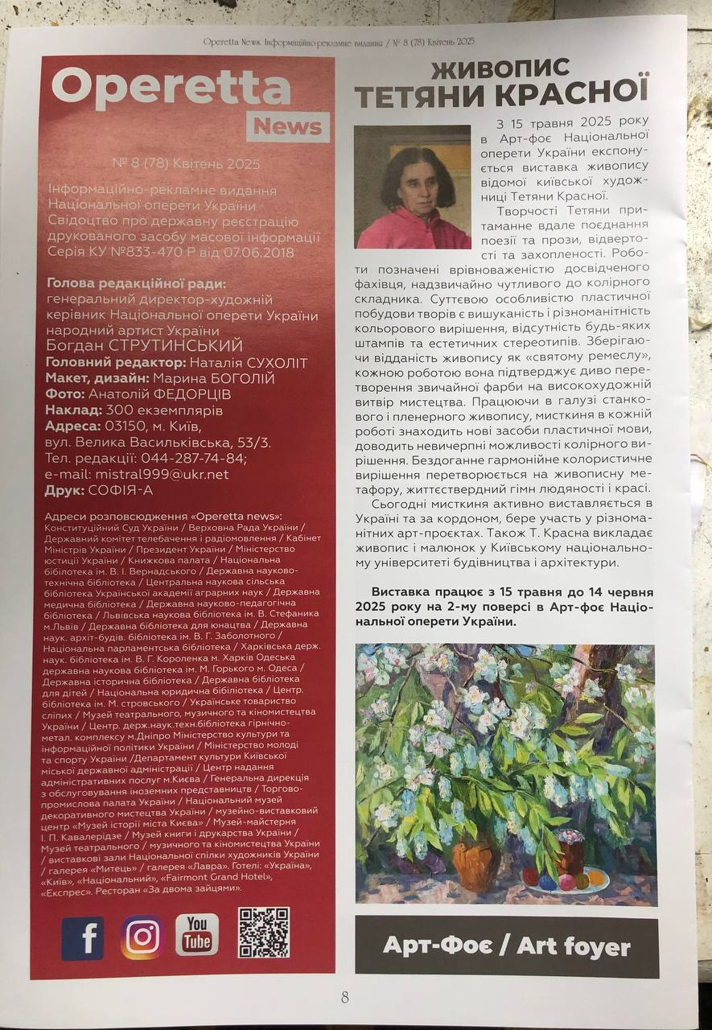

1. ***Ольхова Марина Олександрівна брала участь в мистецькій акції, зокрема:***

* участь у колективнійвиставці «Sculpture & Aquarelle», 10 – 19.01.2025 р. Франція (8 робіт)

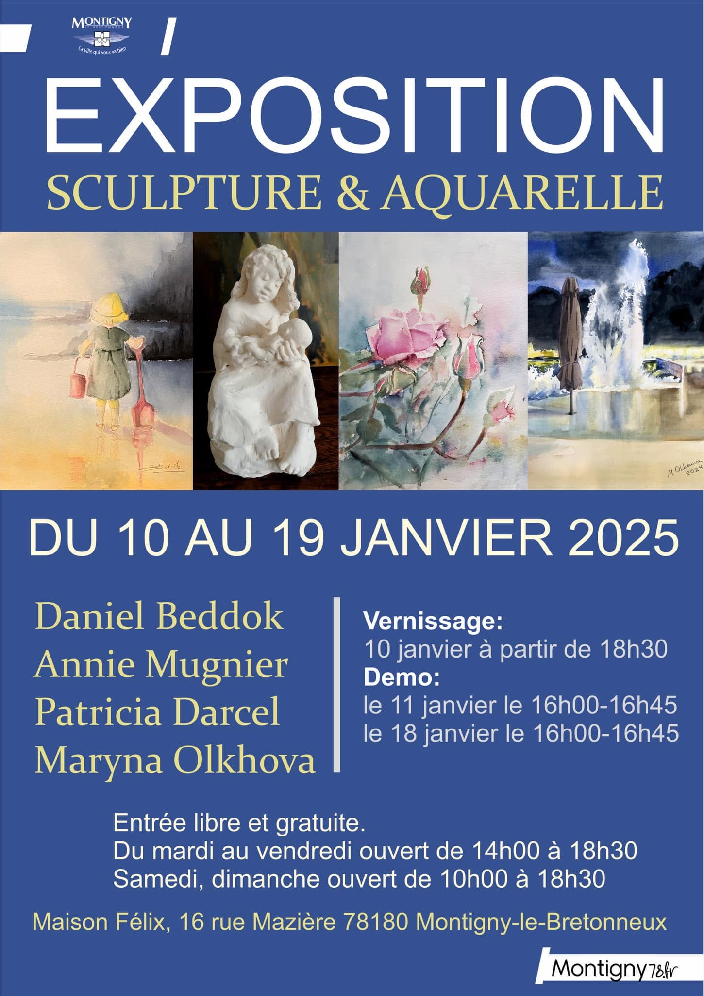<https://www.facebook.com/story.php?story_fbid=pfbid08aQomojoqDWF59FvFu5h6VXXuHsXtcJYrACxx1hZjdPidwY2abrg9ZAsMatAy3wMl&id=61556024166082&_rdr>

***3. Радіонов Олександр Аркадійович брав участь в мистецьких акціях:***

- участь у колективній виставці. Галерея Blomme, Роселаре, Бельгія, 8 – 20.01. 2025. На виставці було представлено 3 скульптури з бронзи.

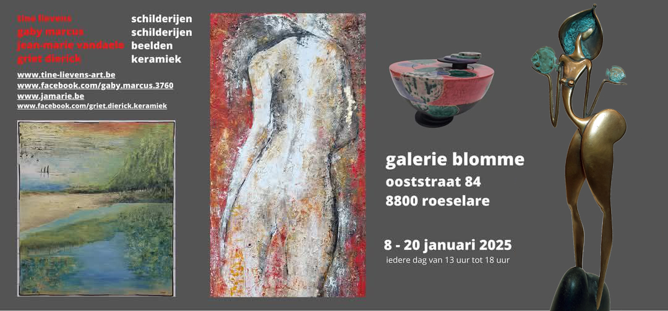

– участь у колективній виставці 24ste Kunstroute Kortemark, Бельгія, одна з виставлених скульптур була опублікована у каталозі цієї виставки. Травень – червень 2025 року. На виставці було представлено 8 робіт.

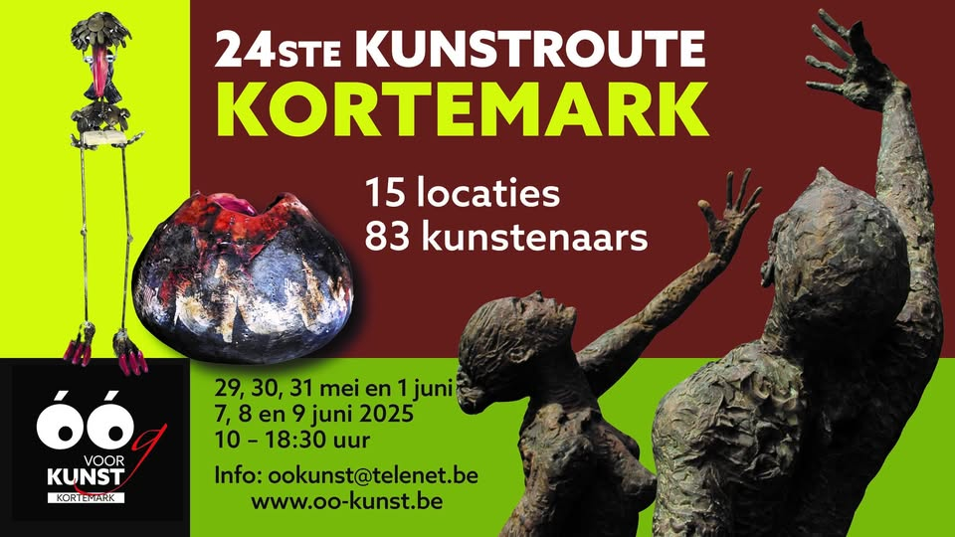 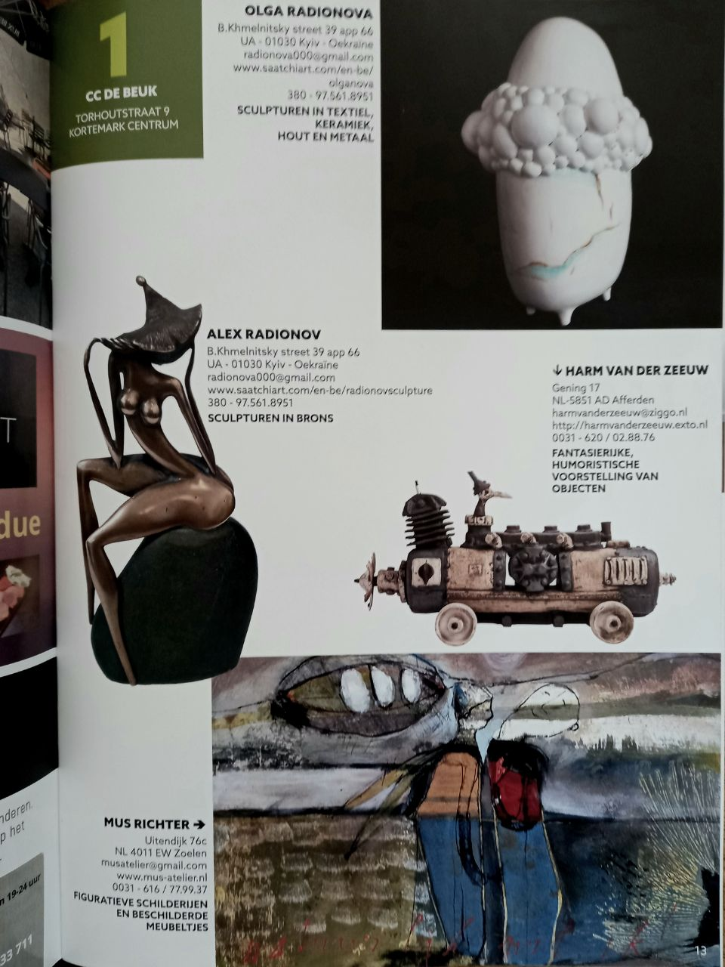

* 1. ***Хівренко Костянтин Вікторович брав участь в мистецьких акціях:***

– персональна виставка «Рельєфи сутності», березень 2025

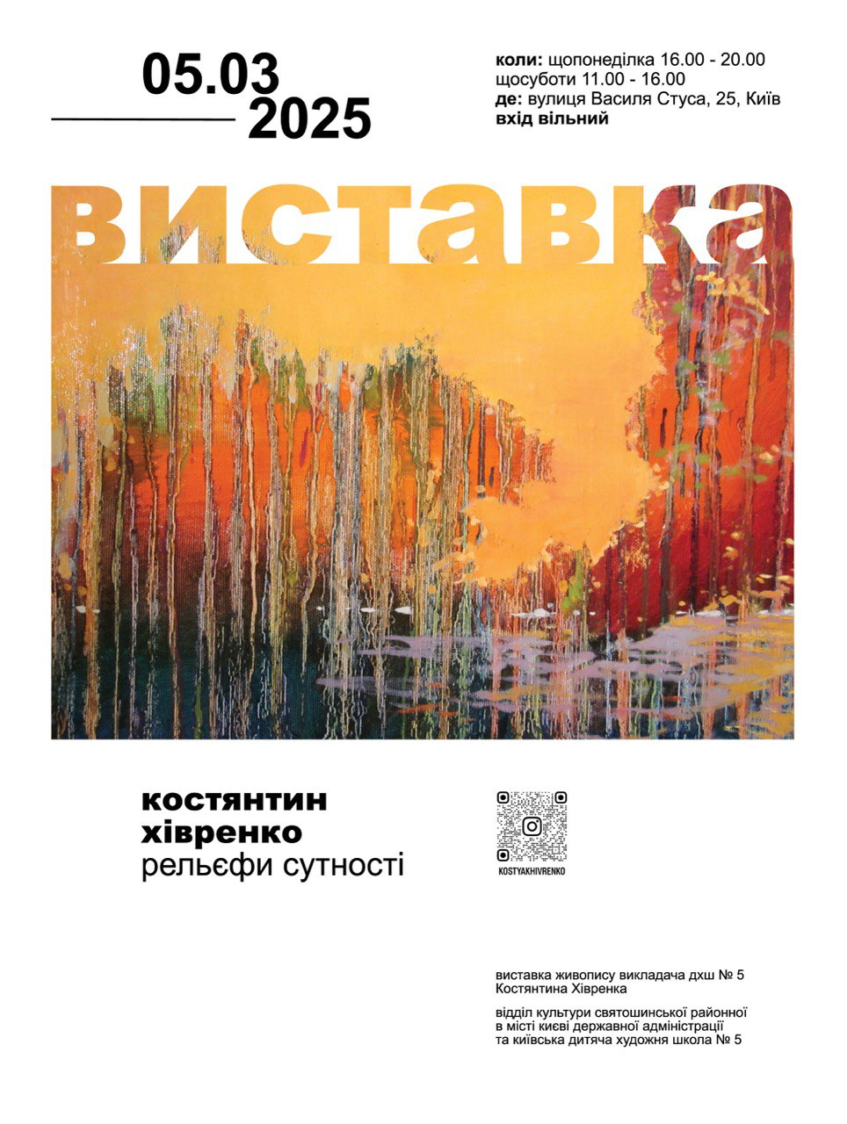

* 1. ***Цибочкіна Віолета Антонівна брала участь в мистецьких акціях:***
* персональна виставка Шато Капланез, 27 робіт
* персональна виставка Шато Ріверсальт 25 робіт
* участь в наукових конференціях, вебінарах та форумах, зокрема:
  1. ***Довженко Валерія Володимирівна:***
* брала участь у VІІ науково-практичній конференції «Містобудування: проблеми і перспективи. Тези доповідей сьомої науково-практичної конференції», Київ, 15 квітня 2025 р.
* участь у Х Міжнародній науково-практичній конференції SCIENTIFIC RESEARCH: MODERN CHALLENGES AND FUTURE PROSPECTS, Мюнхен, Німеччина, 2025 р.
* виступила науковим керівником робіт студентів на стипендіальну програму Zavtra.UA 2025року. Тема роботи - «Інтегровані підземні освітньо-громадські простори», Карамелєва Марія (Арх 22-7), шифр роботи - . Тема роботи - «Оранжерея для реабілітації військових», Смик Максим (АБСм24-4б), шифр роботи - 040604IRRK.

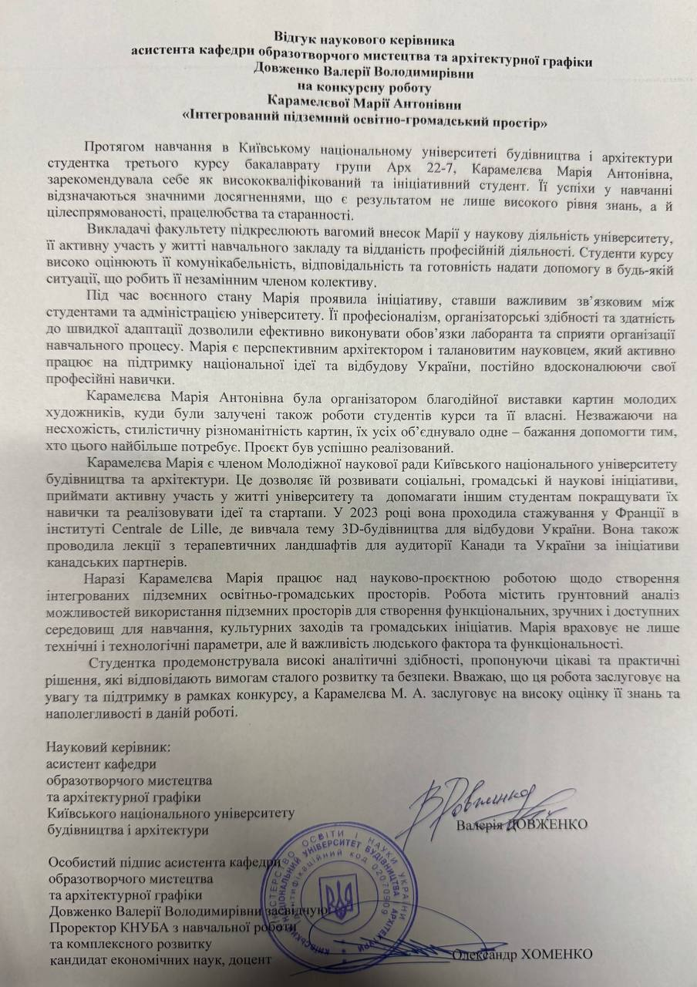 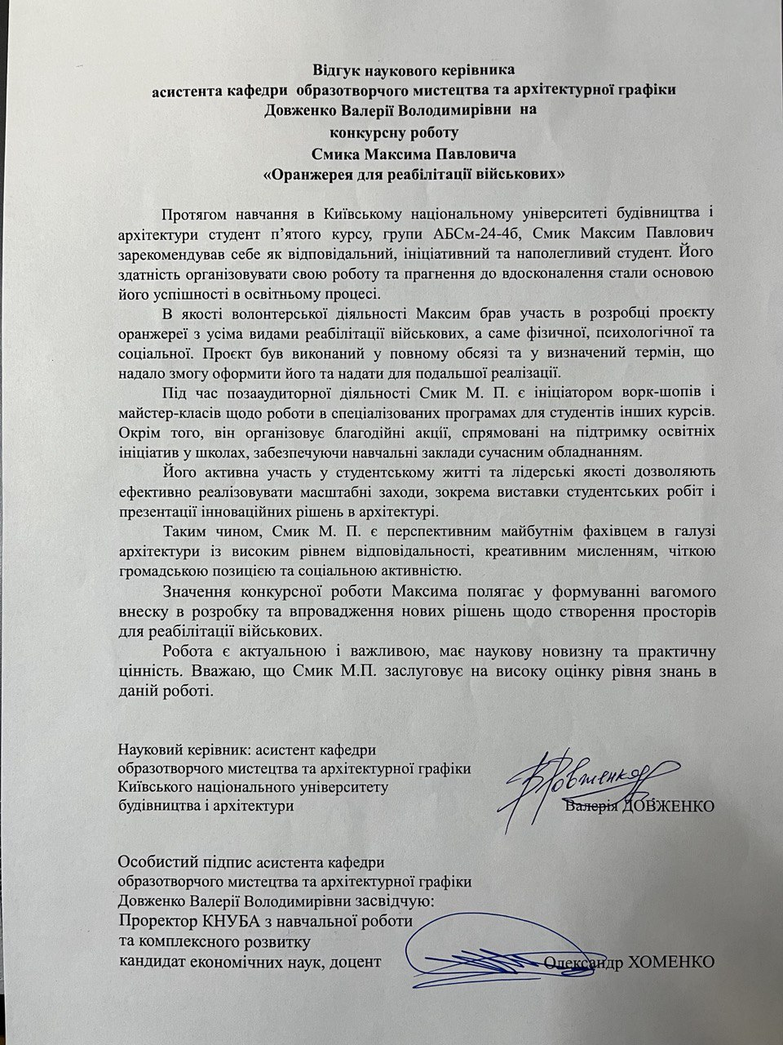

**7. *Сафронова Олена Олексіївна:***

- вела керівництво студентом, який отримав 1 місце у Всеукраїнському конкурсі студентських наукових робіт з галузей знань і спеціальностей у 2024/2025 н.р.: Захарченко Єлизавета Андріївна ПРОТОКОЛ № З Засідання конкурсної комісії І туру Конкурсу «Про проведення Всеукраїнського конкурсу студентських наукових робіт з галузей знань і спеціальностей у 2024/2025 н.р.» Київського національного університету будівництва і архітектури. Київ. 20.05.2025 р.

***8. Горбик Олена Олександрівна:***

- брала участь у міжнародному проекті “Preserving Cultural Heritage in Ukraine: Reinforcing Monitoring, Emergency Response, and Preparedness at Damaged Cultural and Natural Heritage Sites in Ukraine, supported by UNESCO and Funded by Japan” training on documenting cultural heritage sites after disasters, held in November 2024 in Kyiv, under the aegis of UNESCO.

- брала участь у складі робочої групи МОН з питань методичного, організаційного та аналітичного забезпечення єдиного фахового вступного випробування з використанням організаційно-технологічних процесів здійснення зовнішнього незалежного оцінювання для вступну на другий (магістрський) рівень вищої освіти. Наказ МОН № 722 від 12.05.2025, підгрупа з Історії мистецтва, стор. 17.

- пройшла програми МОН та НМЦ Вищої та фахової передвищої освіти підвищення кваліфікації науково-педагогічних, педагогічних працівників щодо розроблення та експертизи завдань Єдиного фахового вступного випробування, а саме дистанційного експрес-курсу «Основи тестології та розробки тестових завдань». – 25, 30 квітня, 6, 7, 14 травня 2025 р. Сертифікат ПКТ 38282994/5208-25

- пройшла стажування в архітектурному бюро «Янош Віг і партнери» в період з 23.9.2024 р. до 22.11.2024 р., тема стажування: «Актуалізація історико-архітектрних наукових досліджень в проектній практиці: історичні цитати, ремінісценції та алюзії в постмодерністських проектах реконструкції, відбудови та розбудови Києва». Наказ по КНУБА від 3.12.2024 за номером 425 про введення а дію Рішення вченої Ради КНУБА від 29.11.24 протокол 27

**9. *Кащенко Олександр Володимирович:***

17.06.2025. Захист Дисертації Пенязь Тетяни Олексіївни на тему: «Принципи формування архітектури історичної забудови м. Кропивницького кінця ХІХ – початку ХХ ст.».

***10. Цвіркун Діана Сергіївна:***

- організувала разом із Красною Т.І. виставку витинанок «Архетипи» студентів групи ОМ-23-1 у Бібліотеці естетичного виховання Печерського району міста Київ, 1.06 – 1.09.2025 року.

***11. Кравчук Оксана Анатоліївна:***

- вела керівництво студентом, який отримав 1 місце у Всеукраїнському конкурсі студентських наукових робіт з галузей знань і спеціальностей у 2024/2025 н.р.: Сущенко Катерина. ПРОТОКОЛ № З Засідання конкурсної комісії І туру Конкурсу «Про проведення Всеукраїнського конкурсу студентських наукових робіт з галузей знань і спеціальностей у 2024/2025 н.р.» Київського національного університету будівництва і архітектури. Київ. 20.05.2025 р.

1. ***Шевченко Лідія Іванівна Іванівна* *брала участь в мистецьких акціях:***

* участь у колективній виставці живопису «Глечики» у Бібліотеці імені Павла Тичини в рамках арт-проекту «Душа України», автор ідеї та куратор виставки Ellen Orro. 11.02 – 26.02.2025 р.



***Здобувачка Бабіченко Дарʼя:***

* брала участь у художній виставці «Відлуння фарб», 20-29.05 2025

1 робота «Берегиня»

2 робота « Кізонька моя мила, кізонька моя люба»

***Здобуваччі групи ОМ-22-1:***

- брали участь у круглому столі з філософії на тему «Добро та зло, красиве та потворне в архітектурі», 13.05.2025

1. Гончаренко Валерія «Моральна дилема, чи можна вбити одну людину, щоб врятувати інших. Дилема трамвая»

2. Сущенко Катерина «Довічне увʼязнення проти смертної кари. Чому ми обираємо перше?»

3. Анастасія Кондратенко «Лібертарианська етика».

***Здобувачі групи ОМ-23-1:***

* взяли участь у виставці витинанок у Бібліотеці естетичного виховання, Печерського району Києва, 1.06.-1.09.2025 р.

***Здобувачі групи ОМ-23-1:***

* взяли участь у виставці витинанок у Бібліотеці естетичного виховання, Печерського району Києва, 1.06.-1.09.2025 р.

1. **Зарубіжні відрядження співробітників підрозділу.**

(*Кількість виїздів та прізвища наукових працівників, що виїжджали за межі України, всього в т. ч. з метою: стажування, навчання, підвищення кваліфікації, викладацької роботи, проведення наукових досліджень, участі в семінарах, конференціях.)*

1. Кащенко Олександр Володимирович був у зарубіжному відрядженні в Польщі, м. Люблін, 24.03.2025 - 26 03.2025 р. на захисті подвійного диплому.
2. Доцент Біленкова С.В. - Австрія (наукове стажування).
3. Доцент Сафронова О.О. – брала участь у зарубіжному відрядженні а м. Ясси (Румунія) в рамках програми ERASMUS+ Programme (Договір 2022-1-RO01-KA171-000077424 на період 01.08.2022-31.07.2025) академічної мобільності, взяла участь у міжнародній зустрічі по проекту з партнерами з Архітектурного факульту "G.M. Cantacuzino" Технічного університету "Gh. Asachi".

**20. Інформація про участь студентів кафедри у міжнародних заходах** (*міжнародна олімпіада, конкурс, турнір (онлайн або офлайн))*

|  |  |  |  |  |  |  |  |  |  |  |  |  |  |  |  |
| --- | --- | --- | --- | --- | --- | --- | --- | --- | --- | --- | --- | --- | --- | --- | --- |
| №  з/п | Назва закладу вищої освіти, студенти якого брали участь у заході | Назва заходу і країна проведення | Кількість учасників | Кількість перемож-ців | Отримані нагороди | | | | | | | | | | Приміт ка |
| перше місце або золота медаль | | друге місце  або срібна медаль | | | третє місце або брон- зова медаль | гран-прі | | | |
| 1 | 2 | 3 | 4 | 5 | 6 | | 7 | | | 8 | 9 | | | | 10 |
| **1. Міжнародні олімпіади, що відбулися в Україні** | | | | | | | | | | | | | | | |
| 1 |  |  |  |  | |  | |  | |  | | |  |  | |
| ***ВСЬОГО:*** | | |  |  | |  | |  | |  | | |  |  | |
| **2. Міжнародні олімпіади, що відбулися за межами України** | | | | | | | | | | | | | | | |
| 1 |  |  |  |  | |  | | |  |  | |  | |  | |
| ***ВСЬОГО:*** | | |  |  | |  | | |  |  | |  | |  | |
| **3. Міжнародні конкурси наукових робіт, що відбулися в Україні** | | | | | | | | | | | | | | | |
|  |  |  |  |  | |  | | |  |  | |  | |  | |
|  |  |  |  |  | | 1 | | |  |  | |  | |  | |
| ***ВСЬОГО:*** | | |  |  | |  | | |  |  | |  | |  | |
| **4. Міжнародні конкурси наукових робіт, що відбулися за межами України** | | | | | | | | | | | | | | | |
| 1 |  |  |  |  | |  | | |  |  | |  | |  | |
| ***ВСЬОГО:*** | | |  |  | |  | | |  |  | |  | |  | |
| **5. Міжнародні професійні творчі конкурси, що відбулися в Україні** | | | | | | | | | | | | | | | |
| 1 |  |  |  |  | |  | | |  |  | |  | |  | |
| ***ВСЬОГО:*** | | |  |  | |  | | |  |  | |  | |  | |
| **6. Міжнародні професійні творчі конкурси, що відбулися за межами України** | | | | | | | | | | | | | | | |
| 1 |  |  |  |  | |  | | |  |  | |  | |  | |
| ***ВСЬОГО:*** | | |  |  | |  | | |  |  | |  | |  | |
| **7. Міжнародні турніри, що відбулися в Україні** | | | | | | | | | | | | | | | |
| 1 |  |  |  |  | |  | | |  |  | |  | |  | |
| ***ВСЬОГО:*** | | |  |  | |  | | |  |  | |  | |  | |
| **8. Міжнародні турніри, що відбулися за межами України** | | | | | | | | | | | | | | | |
| 1 |  |  |  |  | |  | | |  |  |  | | |  | |
| ***ВСЬОГО:*** | | |  |  | |  | | |  |  |  | | |  | |

**22.Бібліометричні профілі вчених** (*ПІБ, посилання на наукометричні бази***).**

|  |  |  |  |  |  |
| --- | --- | --- | --- | --- | --- |
| ПІБ | Scopus | Web of science | Google Scholar | Orcid | ResearchGate |
| **Сафронова Олена Олексіївна** | <https://www.scopus.com/authid/detail.uri?authorId=57219054682> | <https://www.webofscience.com/wos/author/record/GLR-5294-2022> | <https://scholar.google.com.ua/citations?user=_hWAWFYAAAAJ&hl=uk> | <https://orcid.org/0000-0002-3887-4825> | <https://www.researchgate.net/profile/Olena-Safronova/publications> |
| **Кащенко Олександр Володими-рович** | <https://www.scopus.com/authid/detail.uri?authorId=57218455724> | <https://www.webofscience.com/wos/author/record/HLG-7650-2023> | <https://scholar.google.com/citations?hl=ru&authuser=1&user=6R9sQTEAAAAJ> | <https://orcid.org/0000-0002-7937-6953> | <https://www.researchgate.net/profile/Oleksandr-Kashchenko> |
| **Біленкова Світлана Вікторівна** |  | ttp://irbis-nbuv.gov.ua/ASU A/1474488 | https://scholar.google.com.ua/cit ations?user=oT9VESkAAAAJ& hl=uk | https://orcid. org/0000- 0003-3061- 1083 | [https://viaf.org/viaf/6 7382903/](https://viaf.org/viaf/6%207382903/) |
| **Івашко Олександр Дмитрович** | <https://www.webofscience.com/wos/author/record/HSF-6981-2023> | <https://www.scopus.com/authid/detail.uri?authorId=57210928463> | <https://scholar.google.com/citations?user=0Mq4JZoAAAAJ&hl=ru&authuser=1> | [https://orcid.org/0000-0002-9194-2153](https://scholar.google.com/citations?user=0Mq4JZoAAAAJ&hl=ru&authuser=1) | <https://www.researchgate.net/profile/Oleksandr-Ivashko> |
| **Карпов Євген Євгенович** |  |  | <https://scholar.google.com/citations?view_op=list_works&hl=ru&user=3jOxMlIAAAAJ> | <https://orcid.org/0000-0002-7306-4422> |  |
| **Кравчук Оксана Анатоліївна** | <https://publons.com/researcher/5238117/oksana-kravchuk/> |  | <https://scholar.google.com/citations?user=jQ9ExNwAAAAJ&hl> | <https://orcid.org/0000-0002-2369-4899> |  |
| **Ольхова Марина Олександ-рівна** |  |  | <https://scholar.google.com/citations?hl=uk&user=lV1FJoEAAAAJ&view_op=list_works&sortby=pubdate> | <https://orcid.org/0000-0002-2985-2683> |  |
| **Плісс Наталя Андріївна** | <https://publons.com/researcher/5237620/natalia-pliss/> |  | <https://scholar.google.com/citations?view_op=new_profile&hl=ru> | https://orcid.org/0000-0001-5326-8009 |  |
| **Цибочкіна Віолета Антонівна** |  |  | https://scholar.google.com/citations?hl=ru&user=6L-Y-ZYAAAAJ | https://orcid.org/0000-0003-3164-2121 |  |
| **Красна Тетяна Іванівна** |  |  |  | https://orcid.org/0009-0000-9834-8870 |  |
| **Шевченко Лідія Іванівна** |  |  | https://scholar.google.com/citations?hl=ru&user=_a_fVowAAAAJ&view_op=list_works&sortby=title | <https://orcid.org/0009-0006-9929-6332> |  |
| **Цвіркун Діана Сергіївна** |  |  |  | <https://orcid.org/0009-0001-6792-8167> |  |
| **Горбик Олана Олександ-рівна** | <https://www.scopus.com/authid/detail.uri?authorId=57219051734> | <https://publons.com/researcher/4848809/olena-gorbyk/> | <https://scholar.google.com.ua/citations?hl=uk&user=-tFa0oIAAAAJ> | <https://orcid.org/0000-0002-2321-4090> |  |

|  |  |  |  |  |  |
| --- | --- | --- | --- | --- | --- |
| |  |  |  | | --- | --- | --- | | Завідувач кафедри  образотворчого мистецтва і  архітектурної графіки  (назва кафедри) | __________________  (підпис) | Олена САФРОНОВА  (ПІБ) | | __________________  (підпис) | Олена САФРОНОВА  (ПІБ) |